

Подпись, Роспись и Автограф
Чем они отличаются
В международном праве данные понятия трактуют так:
Подпись — это стильное текстово — графическое изображение имени собственного в виде росчерка под текстом письма и/или документа.
(чаще ничего не значащая «мёртвая» закорючка) однако ввиду того что это текстово-графическое написание имени она является составной частью текста документа, и без нее невозможно считать текст документа полным. (важно при официальной публикации Н.П.А ведь без подписи текст является неполным)
Роспись – изображение, оставленное живым человеком.
Роспись — это результат действия, чья-либо собственноручная подпись на документе, удостоверяющая что-либо, свидетельствующая о чем-либо, или удостоверяющее что-либо.
(получается что Роспись уже что-то удостоверяет в отличии от Подписи)
Автограф = авторское графическое изображение – это роспись, получаемая от кого-то, как знак того что он оставил эту роспись.
а теперь подставим значение слова Роспись в определение Автограф , а Определение Роспись расширим определением Подписи.
Автограф — это результат действия, чьё-либо собственноручное стильное текстово — графическое изображение имени собственного (в виде росчерка под текстом письма и/или документа на документе, удостоверяющая что-либо, свидетельствующая о чем-либо, или удостоверяющее что-либо), получаемая от кого-то, как знак того что он оставил этот результат действия, как чья-либо собственноручная стильное текстово — графическое изображение имени собственного в виде росчерка под текстом письма и/или документа на документе, удостоверяющая что-либо, свидетельствующая о чем-либо, или удостоверяющее что-либо.
(получается что Авторское графическое изображение (Автограф) означает что именно вы оставили это изображение и заверяете им (скорее всего ваш личный) документ, свидетельствуя о его содержании или каком либо факте в этом документе (написанием своего имени))
Теперь сами решайте, что ставить Автограф, Роспись или Подпись, и как назвать этот пункт в своих документах.
© Авторское право — означает что автор оставляет все трактовки за собою. Это можно прямо указывать внизу документа называя пункт Автограф / авторское право, или Роспись / авторское право.



Значение цветов в текстах документов,
А ТАКЖЕ ПРИ ИХ ПОДПИСАНИИ.
Значение цветов, которые используются в документах и при подписании предают важную информацию,дополняют и расширяют понимание документа. Пользуйтесь этим инструментом.

Красный цвет = означает Власть. Преимущественно означает волю, высказывания и волеизъявления подчеркивая властные полномочия.

Фиолетовый цвет = суверенный. Этот цвет сложнее всего найти в природе, и он всегда подчеркивал высокий статус Человека.

Золотой цвет = указ короля, императора итп.

Синий цвет = осведомленность. Заполняя документы или подписывая их синей ручкой, вы показываете, что владеете информацией.

Черный цвет = просто информация и сведения, чаще ничего не значащие, либо «мертвый текст».

Зелёный цвет = Цвет природы, живого. Личные, персональные данные. Можно указывая этот фактор запрещать разглашать личные данные особым указанием.
ФЗ где говорится о применении цветов в документах Пример старого документа

в котором данные о титуле и воле императрицы указаны золотым цветом
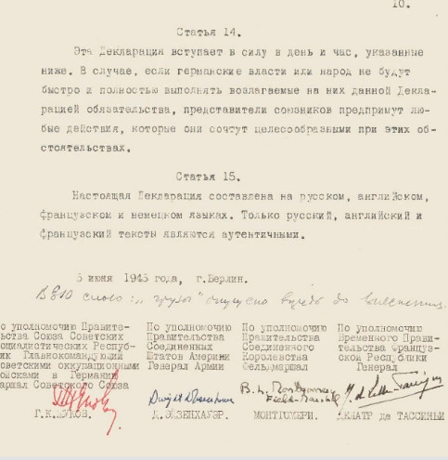

Автографы под декларацией о поражении Германии.

Маршал Жуков (красный цвет) Эйзенхауер (синий цвет) остальные (черные чернила)

Статус при написании имени в документах
Чем они отличаются


Иван Иванович Иванов
Правовой статус Человек (все права защищены).
Введите слово Человек в конституции и иных Н.П.А. и почитайте о том как защищается этот статус.

Иванов Иван Иванович
Сapitus Diminutio Minima (минимальная потеря прав).
Правовой статус Гражданин, ущемлены права Человека минимально, и возложены обязанности Гражданина. Находится под опекой Государства.
ИВАНОВ Иван Иванович 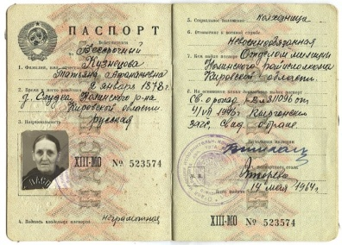
Capitus Diminutio Media Подразумевает что Человек теряет свои права Гражданина но всё ещё есть право на свободу , (носитель может быть оштрафован и наказан, но не порабощен и не заключен в тюрьму), В колониях такие статусы прописаны в документах «Гос. служащих»
В суверенных государствах этот статус дают тем, кто имеет вид на жительство (иммигрантам).
ИВАНОВ ИВАН ИВАНОВИЧ 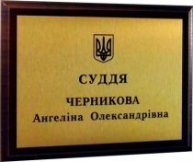
Сapitus Diminutio Maxima (полное лишение прав)
Правовые статусы — Физическое лицо, Раб, «Гражданство» (sitizenship- сидящий в корабле, узник корабля) Юридическое лицо, Корпорация. Персона = Persona (Персональные данные), Маска, Личина (Личность-удостоверение Личности) итп
Раньше выдавалось лицам, прошедшим процедуру Гражданской смерти и применялось к гражданам, попавшим в плен к врагам или проданным в рабство. С течением времени появились и другие основания. Имущество лица, лишившегося прав в зависимости от причин, переходило государству, кредитору и т.д. Все права Человека, Гражданина, имущественные, и семейные права теряются… Это значит, что лицо можете быть оштрафовано, заключено в тюрьму или порабощено на любой срок, только из-за прихоти подозрения владельцев, государства.
В Средние века аналогом «гражданской смерти» было объявление вне закона (В России «шельмование»). Убийство или другое преступление, совершённое в отношении объявленного вне закона, не наказывалось, а наоборот, могло считаться полезным и богоугодным делом.
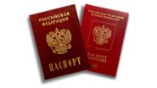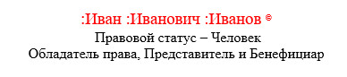

:Иван :Иванович :Иванов
Двоеточие согласно правилам Русского языка
• Указывает на причину
• Является пояснением
• Дополняет
• Является прямым вопросом
Ставится для сокращения и сокрытия информации оставляя трактовку за автором
Например :Иван :Иванович :Иванов можно перевести как (живой Человек с именем «Иван» сын «Ивана» из Рода называемого «Ивановы») или иное на усмотрение автора, который сократил данную передачу информации о своем имени, двоеточиями, для удобства написания и прочтения.

Иван
Статус Суверен
Действующий от своего имени.
Например: Петр I , Николай II, Александр III Елизавета II
Принцесса Диана, Принц Чарльз итп.
Посмотрите документы которые вам выдали, посмотрите на документы из других стран, поищите разные исторические документы.
Изучите информацию о 12 римских таблицах. Углубитесь в эту тему. Четко и корректно заявляйте свой статус.
 |  | Документ в суверенной стране (Швейцария) |  | Документ в суверенной стране (Швейцария)  Грамоты периода СССР
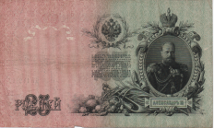 | 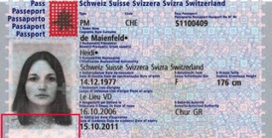 |  | 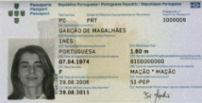 | 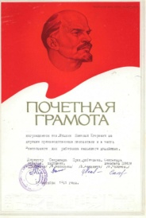 | 